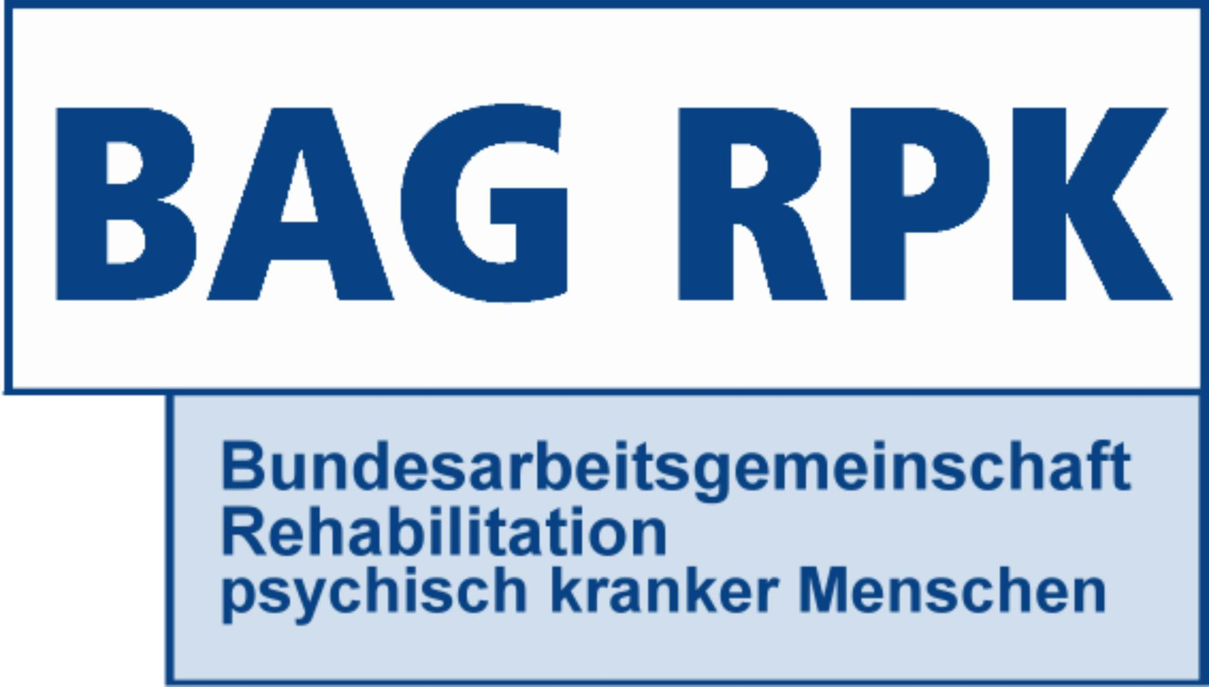

Pressemitteilung

Zurück ins Leben - Beispiele für gelungene Integration in den Arbeitsmarkt - weitere gerne auf Anfrage

Hamburg, im September 2011.

N.K. aus Hamburg

Frau N.K. ist heute 32 Jahre alt. Nach dem Realschulabschluss mit ca. siebzehn Jahren macht sie eine Ausbildung zur Erzieherin. Sie fasst nicht Fuß in diesem Beruf, sondern arbeitet acht Jahre lang als Bäckereiverkäuferin, zuletzt als Springerin.
2007 wird sie arbeitslos. Schon davor hatte sie sich immer mehr überfordert gefühlt von der Arbeit mit Überstunden, langen Anfahrtswegen, kurzfristigen Schichtwechseln und Wochenendeinsätzen. Sie fehlte häufiger, und hat unklare körperliche Beschwerden.

Frau K. versucht es weiter. Mehrere Bewerbungen und neue Jobs scheitern. Sie bewirbt sich für eine berufliche Rehabilitations-Maßnahme, wird aber abgelehnt. 2008 kommt es zum zweimonatigen stationären Aufenthalt im Krankenhaus. Wie sich langsam zeigt, leidet Frau K. an einer wiederkehrenden depressiven Störung mittleren Grades. Schon als 13-Jährige hatte sie oft depressive Phasen. Viele Jahre bekämpfte sie ihre Frustration mit viel Essen, und mit der Folge, dass sie übergewichtig wurde.

Nach der Klinik bleibt sie in ambulanter Behandlung, bis es 2009 mit der Aufnahme in der RPK Hamburg klappt. Schon in der Zeit der Arbeits-Suche war Frau K. dieses Kombi-Angebot von medizinischer und beruflicher Rehabilitation aufgefallen. In dem zwölfmonatigen Programm kann sie ihre Gesundheit weiter stabilisieren und ihre Job-Aussichten verbessern: Drei Praktika verschaffen ihre gute Erfahrungen, zuletzt im Büro einer Elektrofirma. Sie bekommt dort einen Ausbildungsplatz angeboten, den sie im März 2011 antritt. Frau K. arbeitet nun in der Firma und absolviert gleichzeitig eine Umschulung zur Bürokauffrau. www.freundeskreis-ochsenzoll.de Stichwort RPK .

Bettina S. aus Oberbayern

Frau S. ist 28 Jahre alt und stammt aus dem Münchner Umland. Trotz früher erster Symptome einer schizoaffektiven Störung kann sie ihre Schullaufbahn 1999 mit der mittleren Reife beenden. Eine Ausbildung zur Erzieherin muss sie wegen fehlender emotionaler Stabilität 2002 abbrechen. Ein Lehrverhältnis im Garten- und Landschaftsbau wird seitens des Ausbildungsbetriebes gekündigt, inzwischen haben sich auch schwerwiegende depressive Symptome eingestellt. Es folgt ein Suizidversuch und die Einweisung in die Psychiatrische Klinik Nussbaumstraße in München im Dezember 2004.

Mit Unterstützung des klinischen Sozialdienstes bewirbt sich Fr. S. im Januar 2005 für die medizinische Rehabilitation in Herzogsägmühle und wird im Juli aufgenommen. Die medizinische Rehabilitation wird in den Häusern am Latterbach in Peiting in Oberbayern nach dem bio-psycho-sozialen Modell durchgeführt. Es berücksichtigt die Stärken, Probleme, Diagnosen, Hilfsmöglichkeiten des Rehabilitanden und seine Ziele. So wird ein persönliches Programm zusammengestellt, das sich aus medizinischen, psychologischen, psycho-, ergo- und milieutherapeutischen Leistungen zusammensetzt. Frau S. kann sich hier gesundheitlich so stabilisieren, dass sie ab September 2006 in eine Berufsvorbereitende Bildungsmaßnahme in Herzogsägmühle übernommen wird. Sie arbeitet sich schrittweise an das Lern- und Leistungsniveau einer Berufsausbildung heran. Auch hat sie hier die Möglichkeit, ihre eigenen beruflichen Neigungen zu überprüfen, lernt verschiedene Arbeitsbereiche kennen und kann sich ausprobieren.

Sie entscheidet sich schließlich nochmals dazu – diesmal im beschützten Rahmen von Herzogsägmühle – eine Ausbildung zur Fachwerkerin Gartenbau zu absolvieren, die sie im September 2007 beginnt. Die Ausbildung verläuft diesmal weitgehend stabil und krisenfrei. Auftretende Irritationen werden zeitnah sozialpädagogisch begleitet. Entlastende Gespräche bewirken hier viel. Psychiatrische Interventionen werden seltener. Frau S. macht in externen Betrieben Erfahrungen auf dem ersten Arbeitsmarkt. Sie entscheidet sich bewusst gegen eine sogenannte Vollausbildung: „Ich will mich nicht dem damit verbundenen erhöhten Stresspotential aussetzen und meine gewonnene Stabilisierung nicht gefährden.“

Frau S. beendet ihre Ausbildung in Herzogsägmühle im Juli 2010 und zieht in eine eigene kleine Wohnung in einer Gemeinde am Ammersee. Seit dem 20. August arbeitet sie dort in einem Gartenfachbetrieb in Vollzeit. Hier hatte sie während der Ausbildung ein Praktikum absolviert. Man hatte sich kennen und schätzen
gelernt. www.herzogsaegmuehle.de/1641.0.html

Stefan D. aus Oberbayern

Einen Filmbeitrag über ihn und die Reha finden Sie auf www.rpk-badtoelz.de

